Во исполнение 2.3 Положения о порядке выявления и демонтажа самовольно установленных и (или) незаконно эксплуатируемых временных сооружений на территории муниципального образования городской округ город Воронеж, утвержденного постановлением Администрации городского округа город Воронеж от 05.10.2015 № 760, при выявлении самовольно установленных и (или) незаконно эксплуатируемых временных сооружений управы районов городского округа город Воронеж проводят работу по установлению их владельцев путем размещения уведомления на таких объектах, а также на официальном сайте администрации городского округа город Воронеж в сети Интернет https://voronezh-city.gosuslugi.ru/.

Владельцам временных сооружений необходимо явиться в управу Советского района городского округа город Воронеж: г. Воронеж,  
ул. Домостроителей, д. 30, каб. 204, 205, 206, тел. (473) 272-46-34.

**г. Воронеж, ул. Мазлумова 120а, 122а (ограждения)**

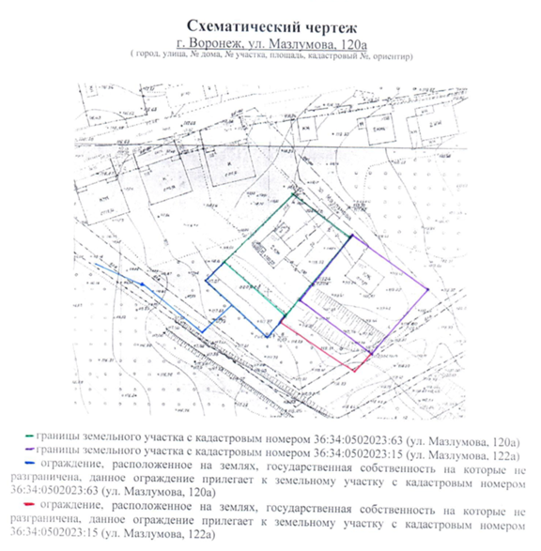

**г. Воронеж, ул. Дорожная, 76, 72, 68, 64 (ограждения палисадников)**

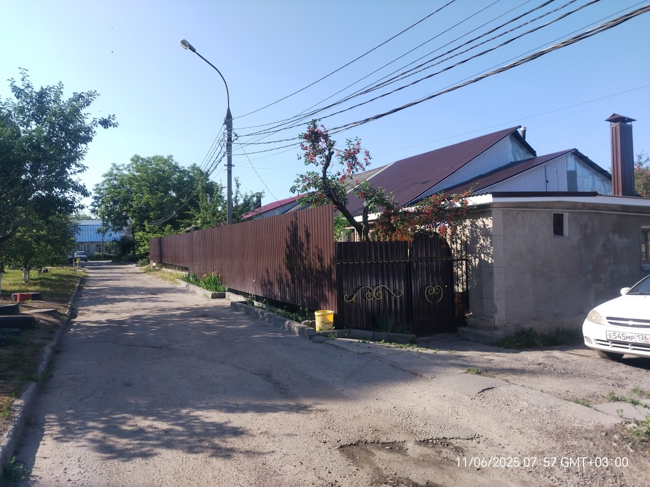

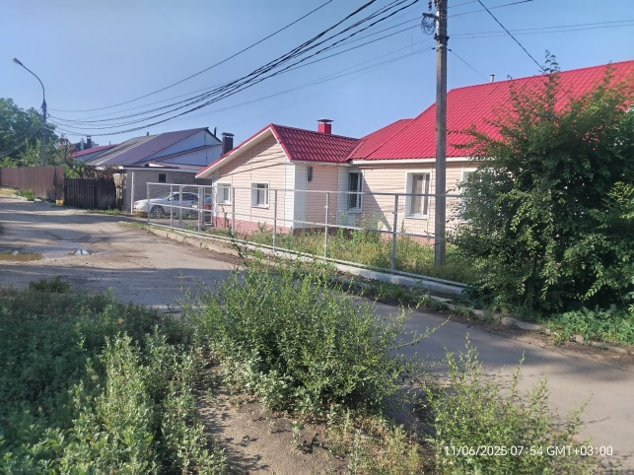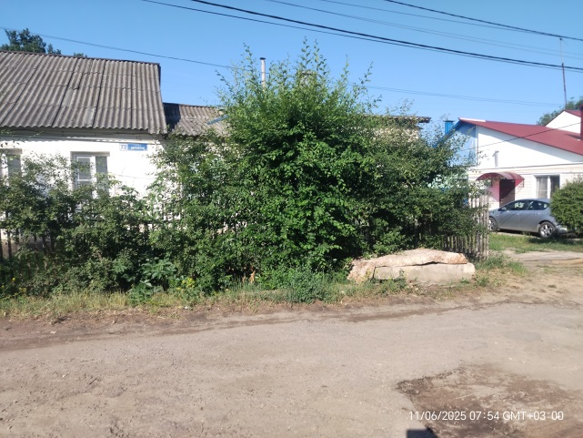

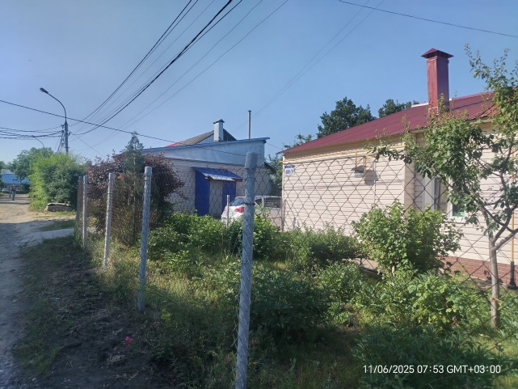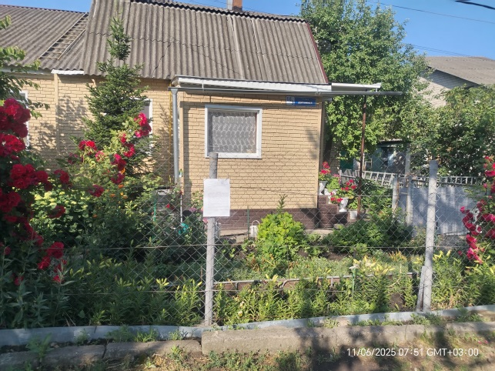

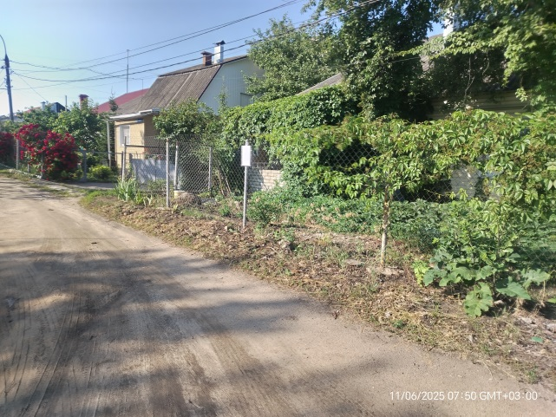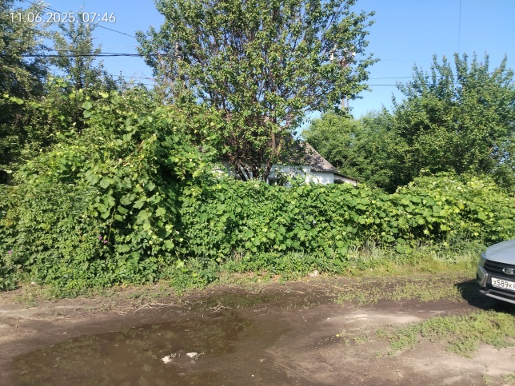

**г. Воронеж, ул. Митрофановская, 2 (ограждение)**

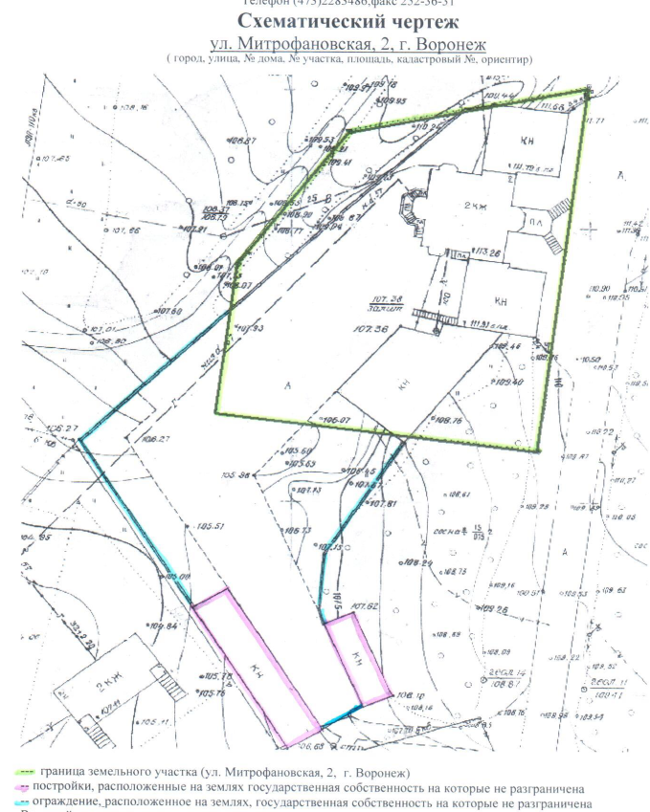

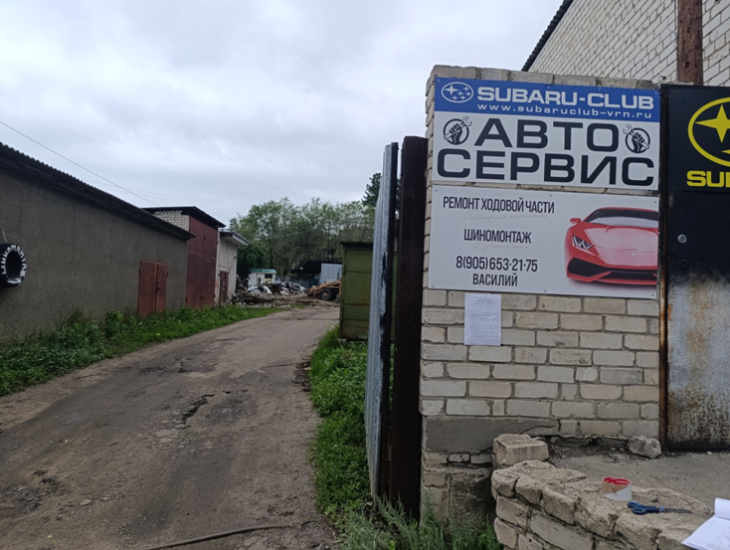

**г. Воронеж, ул. Алфавитная, 12 (ограждение и сооружение)** 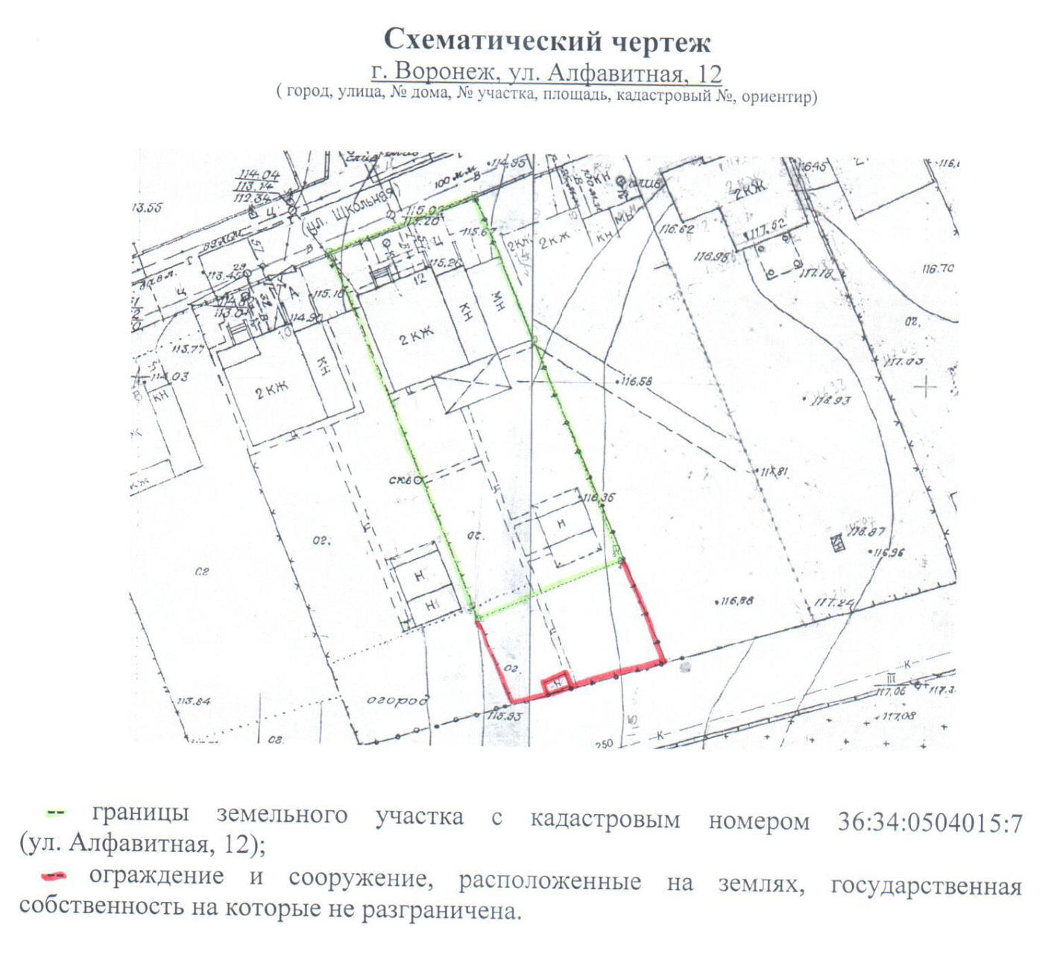**г. Воронеж, пр-т Патриотов, 39 (металлические контейнеры)**

